日 | 月 | 火 | 水 | 木 | 金 | 土
 |  |  |  |  | 1 | 2
3 | 4 | 5 | 6 | 7 | 8 | 9
10 | 11 | 12 | 13 | 14 | 15 | 16
17 | 18 | 19 | 20 | 21 | 22 | 23
24 | 25 | 26 | 27 | 28 | 29 | 30
31
１０日 クリスマス会
（モーモー広場と一緒）
12月
ベビーモー
令和7年度 年間予定表
開催日  １０：３０ | 午後開催  １３：３０

８月
日 | 月 | 火 | 水 | 木 | 金 | 土
 | 1 | 2 | 3 | 4 | 5 | 6
7 | 8 | 9 | 10 | 11 | 12 | 13
14 | 15 | 16 | 17 | 18 | 19 | 20
21 | 22 | 23 | 24 | 25 | 26 | 27
28 | 29 | 30 | 31

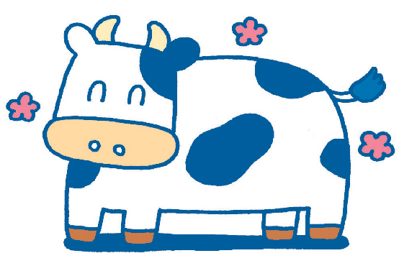

２８日 クレヨン体験会
５月
１月
９月
日 | 月 | 火 | 水 | 木 | 金 | 土
 |  |  |  | 1 | 2 | 3
4 | 5 | 6 | 7 | 8 | 9 | 10
11 | 12 | 13 | 14 | 15 | 16 | 17
18 | 19 | 20 | 21 | 22 | 23 | 24
25 | 26 | 27 | 28 | 29 | 30 | 31
日 | 月 | 火 | 水 | 木 | 金 | 土
 |  |  |  | 1 | 2 | 3
4 | 5 | 6 | 7 | 8 | 9 | 10
11 | 12 | 13 | 14 | 15 | 16 | 17
18 | 19 | 20 | 21 | 22 | 23 | 24
25 | 26 | 27 | 28 | 29 | 30 | 31

日 | 月 | 火 | 水 | 木 | 金 | 土
 | 1 | 2 | 3 | 4 | 5 | 6
7 | 8 | 9 | 10 | 11 | 12 | 13
14 | 15 | 16 | 17 | 18 | 19 | 20
21 | 22 | 23 | 24 | 25 | 26 | 27
28 | 29 | 30

２９日 運動会
（モーモー広場と一緒）
２月
1０月
6月
６月
１８日 親子体操

日 | 月 | 火 | 水 | 木 | 金 | 土
1 | 2 | 3 | 4 | 5 | 6 | 7
8 | 9 | 10 | 11 | 12 | 13 | 14
15 | 16 | 17 | 18 | 19 | 20 | 21
22 | 23 | 24 | 25 | 26 | 27 | 28
29 | 30
日 | 月 | 火 | 水 | 木 | 金 | 土
 |  |  | 1 | 2 | 3 | 4
5 | 6 | 7 | 8 | 9 | 10 | 11
12 | 13 | 14 | 15 | 16 | 17 | 18
19 | 20 | 21 | 22 | 23 | 24 | 25
26 | 27 | 28 | 29 | 30 | 31

日 | 月 | 火 | 水 | 木 | 金 | 土
 |  | 1 | 2 | 3 | 4 | 5
6 | 7 | 8 | 9 | 10 | 11 | 12
13 | 14 | 15 | 16 | 17 | 18 | 19
20 | 21 | 22 | 23 | 24 | 25 | 26
27 | 28 | 29 | 30 | 31
日 | 月 | 火 | 水 | 木 | 金 | 土
1 | 2 | 3 | 4 | 5 | 6 | 7
8 | 9 | 10 | 11 | 12 | 13 | 14
15 | 16 | 17 | 18 | 19 | 20 | 21
22 | 23 | 24 | 25 | 26 | 27 | 28

3月

11月
７月
日 | 月 | 火 | 水 | 木 | 金 | 土
1 | 2 | 3 | 4 | 5 | 6 | 7
8 | 9 | 10 | 11 | 12 | 13 | 14
15 | 16 | 17 | 18 | 19 | 20 | 21
16 | 17 | 18 | 19 | 20 | 21 | 22
22 | 23 | 24 | 25 | 26 | 27 | 28
29 | 30 | 31
９日 水遊び
７月
日 | 月 | 火 | 水 | 木 | 金 | 土
 |  |  |  |  |  | 1
2 | 3 | 4 | 5 | 6 | 7 | 8
9 | 10 | 11 | 12 | 13 | 14 | 15
16 | 17 | 18 | 19 | 20 | 21 | 22
23 | 24 | 25 | 26 | 27 | 28 | 29
30

